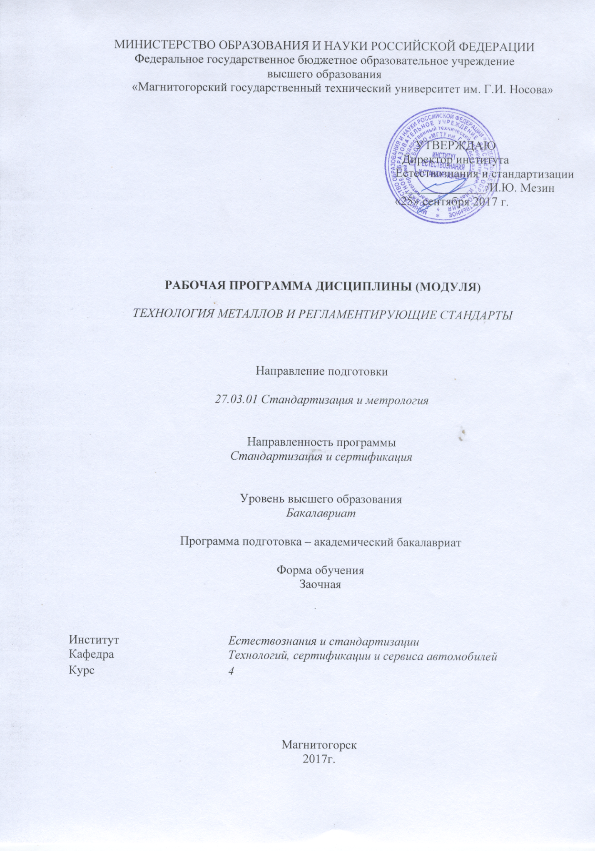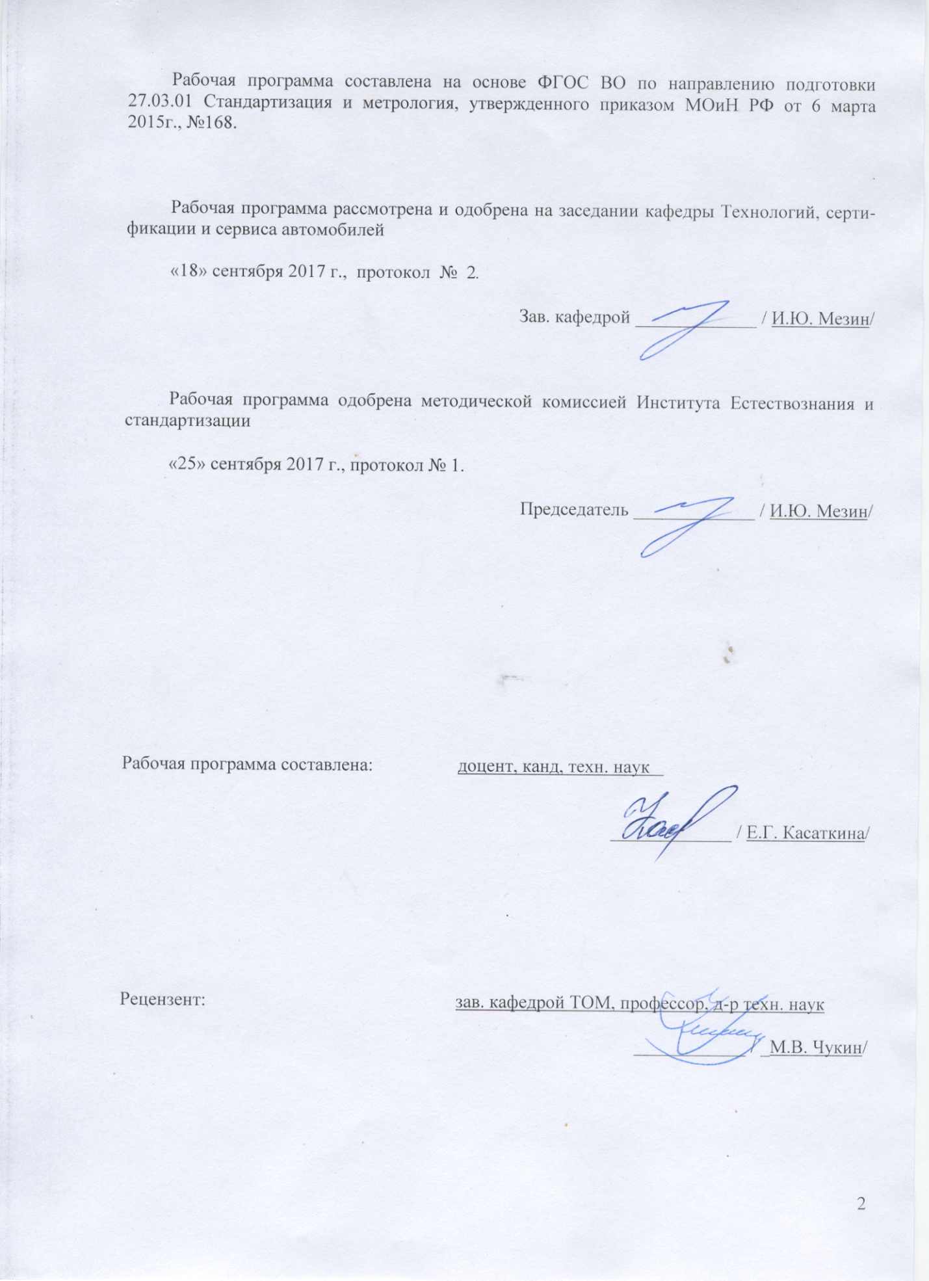
Направленность (профиль) программы
Стандартизация и сертификация в производстве металлопродукции

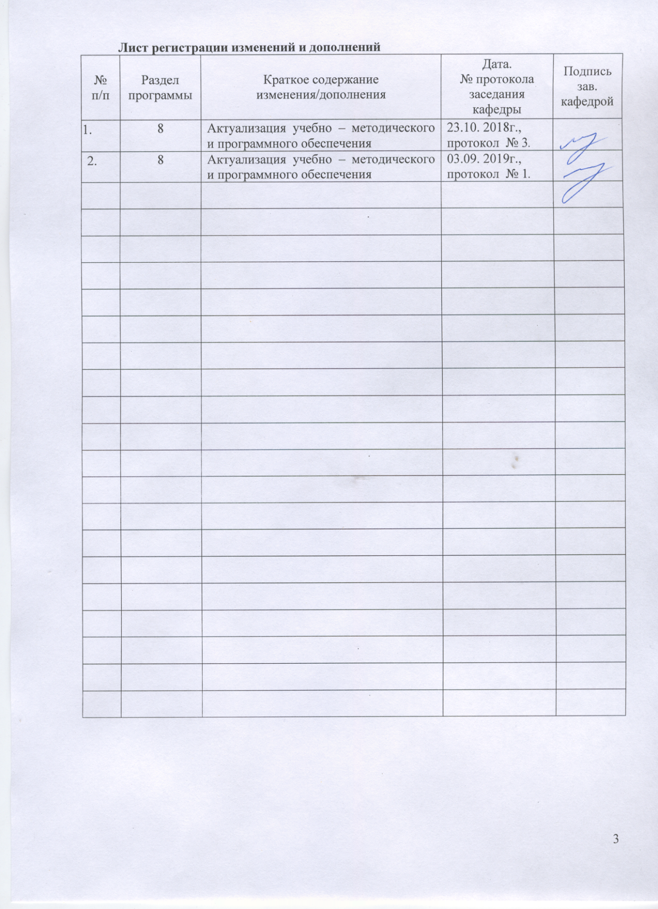

1 Цели освоении дисциплины

Цель освоения дисциплины «Технология металлов и регламентирующие стандарты» является ознакомление студентов с современным состоянием процессов производства стали, процессами порошковой металлургии, а также с перспективами их развития. При этом студенту сообщаются основные сведения об основах теории процессов производства стали, порошков, о шихтовых материалах.
Задачи изучения дисциплины: в результате изучения дисциплины студент должен знать: состав металла; теплотехнические процессы производства стали; технологические этапы передела, критерии оценки качества продукции сталеплавильного производства и порошковой металлургии.

2 Место дисциплины в структуре образовательной программы подготовки
бакалавра

Дисциплина «Технология металлов и регламентирующие стандарты» входит в вариативную часть блока 1 образовательной программы по направлению 27.03.01 Стандартизация и метрология, профиль Стандартизация и сертификация в производстве металлопродукции.
Для изучения дисциплины необходимы знания (умения, владения), сформированные в результате изучения дисциплин: Материалы отрасли, Метрологическая экспертиза технической документации, Стандартизация, Введение в отрасль.
Знания (умения, владения), полученные при изучении данной дисциплины необходимы для изучения следующих дисциплин: Межотраслевая стандартизация, Организация и технология испытаний и контроля, Технология производства металлопродукции.

3 Компетенции, формируемые в результате освоения дисциплины и

планируемые результаты обучения

В результате освоения дисциплины «Технология металлов и регламентирующие стандарты» студент должен обладать следующими компетенциями:
Структурный элемент  компетенции | Планируемые результаты обучения
ПК-4 – способностью определять номенклатуру измеряемых и контролируемых параметров продукции и технологических процессов, устанавливать оптимальные нормы точности измерений и достоверности контроля, выбирать средства измерений и контроля, разрабатывать локальные поверочные схемы и проводить поверку, калибровку, юстировку и ремонт средств измерений
Знать: | Законодательные и нормативные правовые акты, методические материалы по метрологии, организацию и техническую базу метрологического обеспечения процессов изготовления металлов. Методы проведения метрологической экспертизы
Уметь: | Определять номенклатуру измеряемых и контролируемых параметров продукции и технологического процесса на основании регламентирующих стандартов отрасли. Применять аттестованные методики выполнения измерений, испытаний и контроля.
Владеть: | Навыками составления поверочных схем и проведения калибровки СИ, анализа стандартов металлургической отрасли.
ДПК-1 - уметь анализировать, осуществлять и корректировать технологические процессы в материалообработке и производстве металлопродукции
Знать: | Основные закономерности процессов массопереноса применительно к технологическим процессам, агрегаты и оборудование переработки (обогащения) минерального сырья, производство и обработку черных и цветных металлов.
Уметь: | Рассчитывать и анализировать химические и физико-химические процессы, процессы массопереноса, происходящие в технологических процессах переработки (обогащения) минерального сырья, производства и обработки черных и цветных металлов
Владеть: | Навыками работы с информацией из различных источников для решения профессиональных задач анализа и корректировки технологических процессов в производстве металлов

4 Структура и содержание дисциплины

Общая трудоемкость дисциплины составляет 3 единицы 108 акад. часа в том числе:
- контактная работа – 6,4 акад. часа
–аудиторная – 6 акад. часов;
-внеаудиторная - 0,4 акад. часов
– самостоятельная работа – 97,7 акад. часов;
- зачет – 3,9 акад. часов
Раздел /тема  дисциплины | Курс | Аудиторная  контактная работа  (в акад. часах) |  | Самостоятельная работа (в акад. часах) | Вид самостоятельной  работы | Форма текущего контроля успеваемости и  промежуточной аттестации | Код и структурный  элемент компетенции
 |  | Лекции | Лабораторные. занятия
- Производство чугуна. Материалы, используемые в доменном производстве. Подготовка железных руд к доменной плавке. Регламентирующие стандарты на производство чугуна. | 4 | 0,5 | 1/1И | 25 | -самостоятельное изучение учебной литературы, подготовка к лабораторной работе | Устный опрос | ДПК-1 зув  ПК-4 зув
- Конструкция доменной печи и принцип ее работы. Технология производства чугуна. | 4 | 0,5 | 1 | 22,7 | -самостоятельное изучение учебной литературы, подготовка к лабораторной работе | -защита лабораторной работы | ДПК-1 зув  ПК-4 зув
- Конвертерное производство стали. Выплавка стали в электрических печах. Ковшевая обработка стали. Разливка стали. Регламентирующие стандарты на производство чугуна.1 | 4 | 0,5 | 1/1И | 25 | -самостоятельное изучение учебной литературы, подготовка к лабораторной работе | Устный опрос | ДПК-1 зув  ПК-4 зув
- Процессы порошковой металлургии. Производство цветных металлов. Регламентирующие стандарты на производство. | 4 | 0,5 | 1 | 25 | -самостоятельное изучение учебной литературы, подготовка к лабораторной работе | -защита лабораторной работы | ДПК-1 зув  ПК-4 зув
Итого по дисциплине |  | 2 | 4/2И | 97,7 |  | Зачет

5 Образовательные и информационные технологии

Для изучения данной дисциплины в качестве методического подхода применяется технология конструирования учебной информации, т.е. при подготовке преподавателя к учебному процессу учитывается, что и в каком объеме из изучаемой информации должны усвоить студенты, уровень подготовленности студентов к восприятию учебной информации по вопросам математического моделирования и оптимизации технологических процессов.
Перед началом занятий ознакомить студентов с планируемым объемом часов по учебному плану на изучение данной дисциплины.
На лекционных работах должна быть обеспечена рабочая обстановка, которая позволит студентам полностью сосредоточится на особенностях рассматриваемого материала. Для некоторых разделов дисциплины предусмотрена обзорная лекция, в основе которой лежит систематизация научных знаний на высоком уровне, допускающая большое число ассоциативных связей в процессе осмысления информации, излагаемой при раскрытии внутрипредметной и межпредметной связи, исключая детализацию и конкретизацию.
Лабораторные занятия выполняются в группах по 5-7 человек в каждой. Каждому студенту в группе выдается индивидуальное задание. Однако конечный результат должен быть одинаковым для всех. В работах применяется специальное технологической оборудование (прокатный стан, разрывные машины), для работы с которыми студенты должны прослушать лекцию по технике безопасности.

6 Учебно-методическое обеспечение самостоятельной работы студентов

По дисциплине «Технология металлов и регламентирующие стандарты» предусмотрена аудиторная самостоятельная работа обучающихся.
Аудиторная самостоятельная работа обучающихся осуществляется в виде подготовке к проведению лабораторных работ и получению вводного (первичного) инструктажа по технике безопасности.
Перечень лабораторных работ
1. Исследование технологических свойств металлических порошков
2. Исследование влияния некоторых технологических факторов на масловпитываемость материалов
3. Моделирование технологии производства порошкового изделия в лабораторных условиях

7 Оценочные средства для проведения промежуточной аттестации
а) Планируемые результаты обучения и оценочные средства для проведения промежуточной аттестации:
Структурный элемент  компетенции | Планируемые результаты обучения | Оценочные средства
ПК-4 – способностью определять номенклатуру измеряемых и контролируемых параметров продукции и технологических процессов, устанавливать оптимальные нормы точности измерений и достоверности контроля, выбирать средства измерений и контроля, разрабатывать локальные поверочные схемы и проводить поверку, калибровку, юстировку и ремонт средств измерений
Знать: | Законодательные и нормативные правовые акты, методические материалы по метрологии, организацию и техническую базу метрологического обеспечения процессов изготовления металлов. Методы проведения метрологической экспертизы | - Основные положения закона «Об обеспечение единства измерений».  - Порядок проведения метрологической экспертизы документов, регламентирующих технологию производства металлов.  - Стандарты на производство чугуна.  - Стандарты на производство стали.  - Стандарты на производство цветных металлов.  - Нормативные документы, регламентирующие производство порошковых сплавов.
Уметь: | Определять номенклатуру измеряемых и контролируемых параметров продукции и технологического процесса на основании регламентирующих стандартов отрасли. Применять аттестованные методики выполнения измерений, испытаний и контроля. | - Представить основные этапы проведения выходного контроля качества стали.  - Провести выбор СИ, используемых для определения параметров чугуна.  - Определить погрешность измерения температуры стали в электропечах.
Владеть: | Навыками составления поверочных схем и проведения калибровки СИ, анализа стандартов металлургической отрасли. | - Составить поверочную схему линейного средства измерения (штангенциркуля).  - Провести анализ стандарта на производство стали в электропечах.
ДПК-1 - уметь анализировать, осуществлять и корректировать технологические процессы в материалообработке и производстве металлопродукции
Знать: | Основные закономерности процессов массопереноса применительно к технологическим процессам, агрегаты и оборудование переработки (обогащения) минерального сырья, производство и обработку черных и цветных металлов. | - Общая характеристика доменного производства.  - Методы их подготовки шихтовых материалов к выплавке.  - Доменная печь, основные конструктивные элементы.  - Технология получения коксового угля.  - Виды топлива для производства чугуна.  - Классификация чугунов.  - Классификация сталей.  - Основные методы раскисления стали.  - Классификация шихты.  - Шлак, его основные виды.  - Методы легирования стали..  - Устройство сталеплавильной печи.  - Технология выплавки стали в кислородных конвертерах.  - Технология выплавки стали в сталеплавильных печах.  - Раскисление конвертерной стали.  - Технология выплавки стали в мартеновских печах.  - Ковшовая обработка стали.  - Вакуумная обработка стали.  - МНЛЗ, технология получения слябов.  - Основные конструктивные элементы изложниц.  - Основные разновидности МНЛЗ.  - Технология получения порошковых сплавов.  - Технология получения алюминия.  - Исходные материалы для проведения электролиза оксида алюминия.  - Технология получения сплавов меди.  - Ферросплавы и методы их получения.
Уметь: | Рассчитывать и анализировать химические и физико-химические процессы, процессы массопереноса, происходящие в технологических процессах переработки (обогащения) минерального сырья, производства и обработки черных и цветных металлов | - Нарисуйте схему рабочего пространства мартеновской печи с указанием  - отдельных элементов.  - Привести устройство доменной печи.  - Дать основные химические формулу окисления металла при сталеплавильном производстве.  - Составить схему образования чугуна из исходного сырья.
Владеть: | Навыками работы с информацией из различных источников для решения профессиональных задач анализа и корректировки технологических процессов в производстве металлов | - Составить схему технологического процесса производства стали в кислородных конвертерах.  - Дать рекомендации по совершенствованию технологии производства стали.  - Составить схему производства алюминия.

б) Порядок проведения промежуточной аттестации, показатели и критерии оценивания:

Промежуточная аттестация по дисциплине «Основы металлургического производства» дисциплине включает теоретические вопросы, позволяющие оценить уровень усвоения обучающимися знаний и степень сформированности умений и владений, проводится в форме зачета.
Показатели и критерии оценивания зачета:
на оценку «зачтено» студент должен показать высокий уровень знания материала по дисциплине на уровне воспроизведения и объяснения информации, продемонстрировать знание и понимание законов дисциплины, умение оперировать этими знаниями в профессиональной деятельности;
на оценку «не зачтено» студент не может показать знания на уровне воспроизведения и объяснения информации по дисциплине, не может показать интеллектуальные навыки решения простых задач, умение критически оценивать свои личностные качества, намечать пути и выбирать средства развития достоинств и устранения недостатков.

8 Учебно-методическое и информационное обеспечение

а) основная литература:
- Седых, Л.В. Технология конструкционных материалов : учебное пособие / Л.В. Седых. — Москва : МИСИС, 2012. — 170 с. — ISBN 978-5-87623-603-6. — Текст : электронный // Электронно-библиотечная система «Лань» : [сайт]. — URL: https://e.lanbook.com/book/116876 (дата обращения: 01.10.2020). — Режим доступа: для авториз. пользователей.
- Нарва, В.К. Технология и свойства порошковых материалов и изделий из них : учебное пособие / В.К. Нарва. — Москва : МИСИС, 2010. — 124 с. — ISBN 978-5-87623-303-5. — Текст : электронный // Электронно-библиотечная система «Лань» : [сайт]. — URL: https://e.lanbook.com/book/117174 (дата обращения: 01.10.2020). — Режим доступа: для авториз. пользователей.
б) дополнительная литература
- Современные технологии обработки металлов и сплавов: Сб. научно-тех. статей профессорско-препод. состава кафедры "Технология обр.металлов давлением"- Москва : НИЦ ИНФРА-М, 2015. - 252 с.: 60x90 1/16- (Научная мысль) (о)ISBN 978-5-16-010767-7 - Текст : электронный. - URL: https://new.znanium.com/catalog/product/501737 (дата обращения: 01.10.2020).
- Салганик В.М. Тонкослябовые литейно-прокатные агрегаты для производства стальных полос [Тескт]: Учебное пособие / В.М. Салганик, И.Г. Гун, А.С. Карандаев, А.А. Родионов. – М.: МГТУ им. Н.Э. Баумана, 2003. – 506 с. – ISBN 5-7038-2250-5
- Металлург [Текст]: Научно-технический журн. – М.: ЗАО «Металлургиздат».
- Черные металлы [Текст]: ежемесячный российско-немецкий металлургический журн. – М.: ИД «Руда и металлы».
- Сталь [Текст]: Научно-технический журн. – М.: ООО «Интермет Инжиниринг».

в) методические указания
- Стефанович М.А., Неясов А.Г. Изучение коллекции образцов сырых материалов и продуктов доменной плавки. Инструкция. Магнитогорск: МГМА, 1996.
- Ваганов А.И., Прохоров И.Е. Движение и распределение газов в доменной печи. Методические указания. Магнитогорск: МГТУ, 2004.
- Неясов А.Г. Изучение динамики образования сырых окатышей в тарельчатом окомкователе. Методические указания. Магнитогорск: МГТУ, 2004.
г) программное обеспечение и Интернет-ресурсы:
Программное обеспечение
 | Наименование ПО | № договора | Срок действия лицензии
 | MS Windows 7 Professional(для классов) | Д-1227-18 от 08.10.2018 | 11.10.2021
 | MS Office 2007 Professional | № 135 от 17.09.2007 | бессрочно
 | 7Zip | свободно распространяемое ПО | бессрочно
 | FAR Manager | свободно распространяемое ПО | бессрочно
Профессиональные базы данных и информационные справочные системы
 | Название курса |  | Ссылка
 | Электронная база периодических изданий East View Information Services, ООО «ИВИС» |  | https://dlib.eastview.com/
 | Национальная информационно-аналитическая система – Российский индекс научного цитирования (РИНЦ) |  | URL: https://elibrary.ru/project_risc.asp
 | Поисковая система Академия Google (Google Scholar) |  | URL: https://scholar.google.ru/
 | Информационная система - Единое окно доступа к информационным ресурсам |  | URL: http://window.edu.ru/
 | Федеральное государственное бюджетное учреждение «Федеральный институт промышленной собственности» |  | URL: http://www1.fips.ru/
 | Российская Государственная библиотека. Каталоги |  | https://www.rsl.ru/ru/4readers/catalogues/
 | Электронные ресурсы библиотеки МГТУ им. Г.И. Носова |  | http://magtu.ru:8085/marcweb2/Default.asp

9 Материально-техническое обеспечение дисциплины (модуля)

Материально-техническое обеспечение дисциплины включает:
Тип и название аудитории | Оснащение аудитории
Учебная аудитория для проведения занятий лекционного типа; учебная аудитория для проведения практических занятий | Технические средства обучения, служащие для представления учебной информации большой аудитории: мультимедийные средства хранения, передачи и представления учебной информации.  Специализированная мебель.
Учебная аудитория для проведения лабораторных занятий.  Лаборатория конструкции автомобиля и производственных процессов | Лабораторное оборудование.  Специализированная мебель.
Учебная аудитория для групповых и индивидуальных консультаций, текущего контроля промежуточной аттестации | Компьютерная техника с пакетом MS Offise, с подключением к сети «Интернет» и с доступом в электронную информационно – образовательную среду университета. Специализированная мебель.
Помещение для самостоятельной работы | Компьютерная техника с пакетом MS Offise, с подключением к сети «Интернет» и с доступом в электронную информационно – образовательную среду университета. Специализированная мебель.
Помещение для хранения и профилактического обслуживания учебного оборудования | Оборудование: станок сверлильный, станок токарно-винторезный, стол подъемный, штангенциркуль, тисы слесарные, ножовка по металлу, станок наждачный.  Методическое обеспечение учебного процесса.

